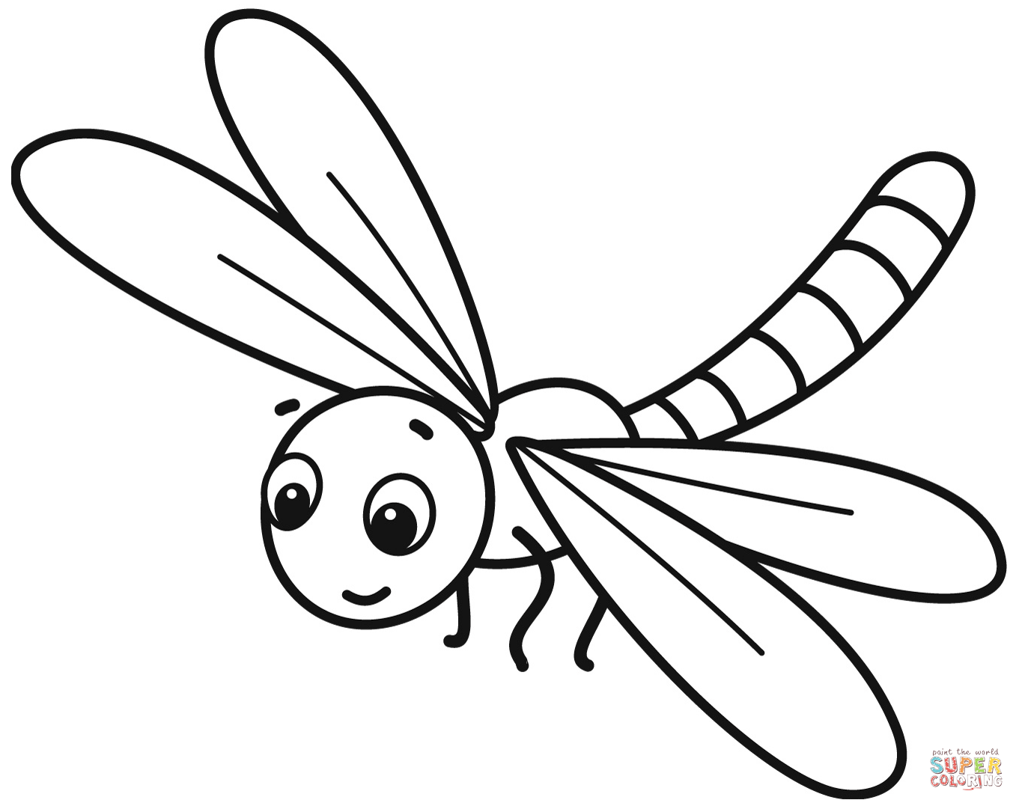**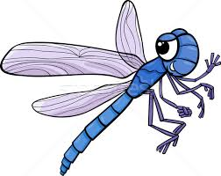-FELADATLAP-**

**Határozd meg az alábbi táblázatban elrejtett 8 élőlényt, amelyek kapcsolódnak a mai témakörhöz a ,, *Fut rinka*” tartalmából:**

|  |  |  |  |  |  |  |  |  |  |  |  |
| --- | --- | --- | --- | --- | --- | --- | --- | --- | --- | --- | --- |
| **C** | **D** | **L** | **B** | **M** | **C** | **M** | **S** | **U** | **N** | **F** | **L** |
| **I** | **E** | **I** | **A** | **E** | **S** | **A** | **P** | **A** | **O** | **I** | **Z** |
| **N** | **N** | **D** | **D** | **D** | **I** | **E** | **E** | **M** | **S** | **T** | **U** |
| **T** | **E** | **C** | **S** | **O** | **G** | **B** | **A** | **G** | **O** | **L** | **Y** |
| **R** | **V** | **E** | **I** | **U** | **A** | **O** | **I** | **R** | **L** | **R** | **M** |
| **Z** | **E** | **G** | **U** | **L** | **R** | **L** | **A** | **C** | **E** | **A** | **C** |
| **E** | **R** | **J** | **E** | **A** | **N** | **U** | **S** | **H** | **P** | **R** | **P** |
| **M** | **O** | **S** | **H** | **C** | **I** | **T** | **F** | **S** | **I** | **E** | **S** |
| **S** | **Z** | **A** | **R** | **V** | **A** | **S** | **B** | **O** | **G** | **A** | **R** |
| **D** | **A** | **R** | **W** | **I** | **L** | **E** | **P** | **K** | **E** | **T** | **F** |

Összeállította: Tóth István

,,Mircea Eliade” Általános Iskola Szatmárnémeti